

|  |  |
| --- | --- |
| **Actividad #: 6** |  |

**Autor/es: Ariana González Pinto**

**Carrera: Tecnología Superior en Desarrollo de Software**

**Docente: Ing.: Edison Espinoza**

**Fecha:11/11/2024**

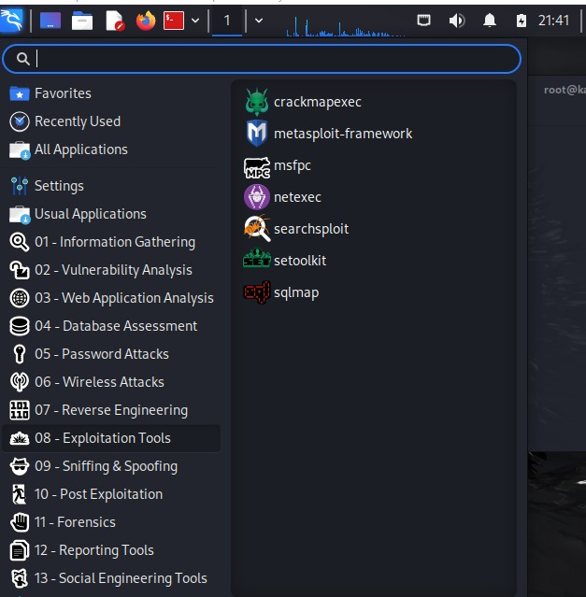**Ingresamos y nos vamos a menú**

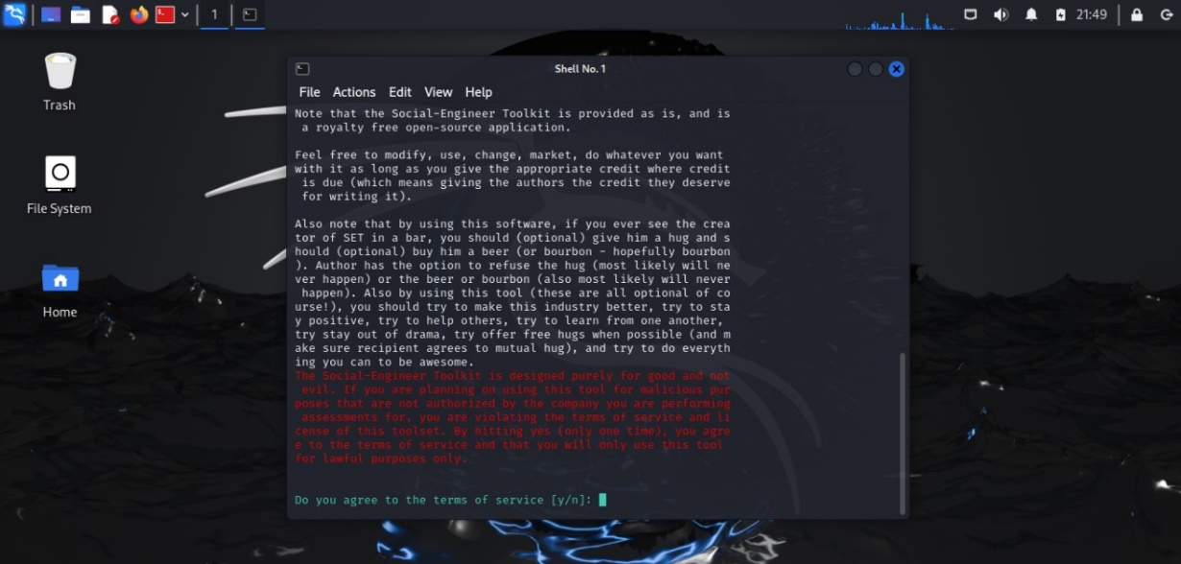 Nos da error

